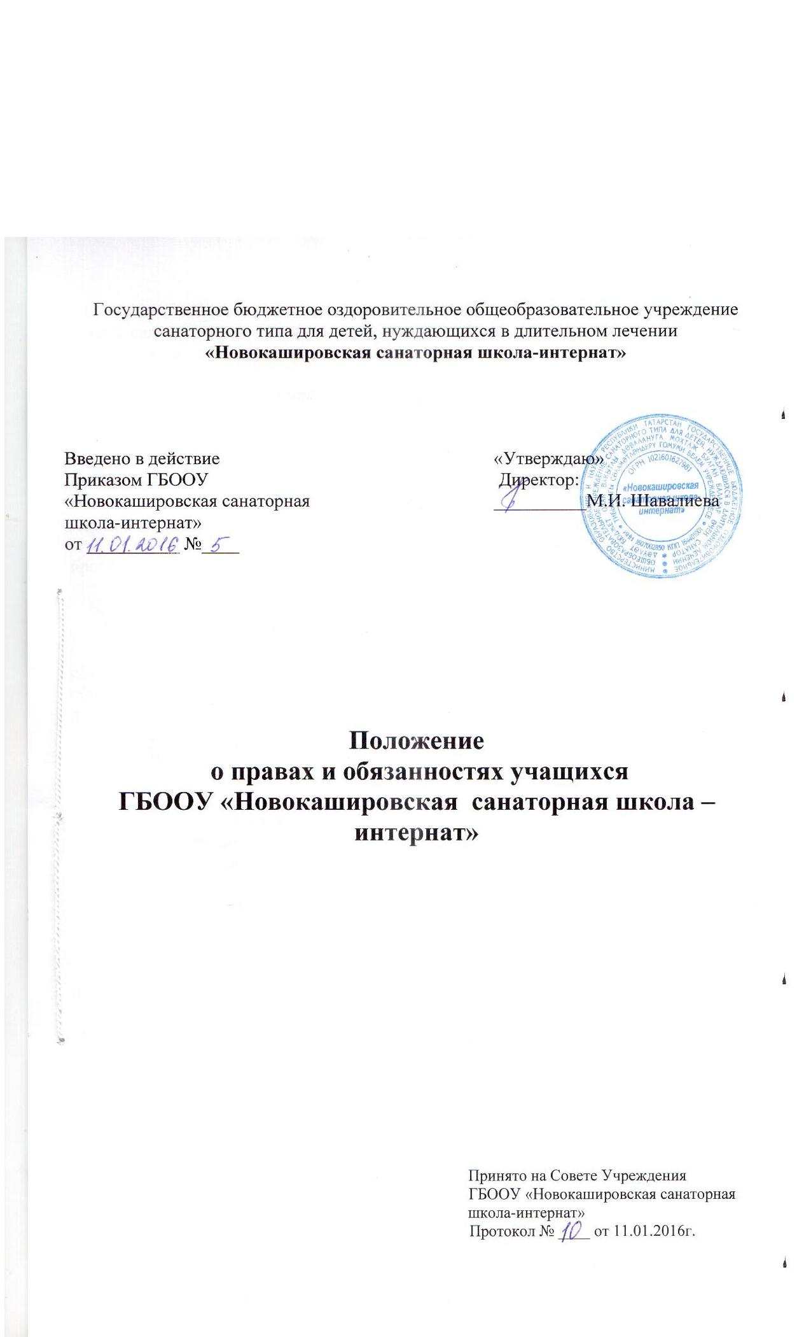

Положение о правах и обязанностях учащихся Государственного бюджетного оздоровительного общеобразовательного учреждения санаторного типа для детей, нуждающихся в длительном лечении «Новокашировская санаторная школа-интернат».
1. Общие положения.
1.1. Данное Положение предусмотрено Уставом ГБООУ «Новокашировская санаторная школа-интернат»(далее Школа-интернат) и регулирует применение к воспитанникам мер поощрения и взыскания в зависимости от их отношения к своим правам и обязанностям.
1.2. Положение о поощрениях и взысканиях в ГБООУ «Новокашировская санаторная школа-интернат» призвано:
- обеспечить благоприятную творческую обстановку в соответствии с Законом № 273 от 29.12.2012 г. «Об Образовании в Российской Федерации», Уставом и правилами поведения воспитанников;
- поддерживать в Школе-интернате порядок, основанный на сознательной дисциплине и демократических началах организации образовательного процесса;
- стимулировать и активизировать воспитанников в освоении образовательных программ;
- укреплять традиции ГБООУ «Новокашировская санаторная школа-интернат».
2.Обучающиеся Школы-интерната имеют право на:
2.1. получение общего образования (начального общего, основного общего).
2.2. выбор образовательного учреждения и формы получения образования;
2.3. обучение по индивидуальным планам и ускоренный курс обучения;
2.4. обучение в домашних условиях по медицинским показаниям по индивидуальной программе;
2.5. получение квалификационной помощи в обучении;
2.6.бесплатное пользование библиотечно-информационными ресурсами библиотеки Школы-интерната;
2.7. объективную оценку знаний и умений;
2.8. защиту своих законных прав и интересов и обучение в условиях, гарантирующих охрану и укрепление здоровья;
2.9. уважение своего человеческого достоинства, на свободу совести, информации, на свободное выражение собственных мнений и убеждений;
2.10. свободное посещение мероприятий, не предусмотренных учебным планом;
2.11. защиту от всех форм физического и психологического насилия, оскорбления личности;
2.12. добровольное вступление в любые общественные организации;
2.13. добровольное участие в труде, не предусмотренном образовательной программой;
2.14. иные гарантии и права, предусмотренные законодательством.
3.Обучающиеся Школы-интерната обязаны:
3.1. добросовестно учиться, в установленные сроки выполнять все виды заданий, предусмотренных учебными планами и программами;
3.2. соблюдать установленный режим работы Школы-интерната;
3.3. бережно относиться к имуществу Школы-интерната, других обучающихся, родителей (законных представителей) обучающихся, педагогов, посетителей;
3.4. уважать честь и достоинство других обучающихся и работников Школы-интерната;
3.5. выполнять требования Устава Школы-интерната, указания и распоряжения администрации Школы-интерната, педагогических и иных работников в части, отнесенной Уставом и иными локальными к их компетенции;
3.6. выполнять назначения медицинских работников;
3.7. приходить в Школы-интернат в аккуратной и опрятной одежде;
3.8. заботится о здоровье и безопасности собственной жизни, не подвергать опасности жизнь и здоровье окружающих; соблюдать правила внутреннего распорядка, выполнять требования техники безопасности, санитарии и гигиены;
3.9. другие обязанности обучающихся определяются локальными актами Учреждения.
Обучающиеся Школы-интерната, успешно справляющиеся с перечисленными обязанностями, поощряются объявлением благодарности, награждением почетной грамотой, подарком; направлением благодарственного письма родителям (законным представителям).
4. ОбучающимсяШколы-интерната запрещается:
4.1. любые действия, очевидно влекущие за собой опасные последствия для окружающих, такие как толкание, удары предметами, бросание чем-либо, беготня;
4.2. игнорировать выполнение изложенных правил поведения обучающихся.
4.3.За неисполнение без уважительных причин обязанностей и нарушение запретов к обучающемуся могут быть применены следующие меры дисциплинарного воздействия, определяемые в каждом конкретном случае администрацией и (или) Советом Школы-интерната: объявление замечания, объявление выговора, возложение обязанности принести публичное извинение, вызов на собеседование родителей (законных представителей), направление родителям (законным представителям) официального письма Школы-интерната с уведомлением о совершенном проступке.



